**OBEC BARCHOVICE**

**Zastupitelstvo obce Barchovice**

**Obecně závazná vyhláška obce Barchovice č. 2/2022,**

**o stanovení obecního systému odpadového hospodářství**

Zastupitelstvo obce Barchovice se na svém zasedání dne 16.12.2022 usnesením č. 7/2022 usneslo vydat na základě § 59 odst. 4 zákona č. 541/2020 Sb., o odpadech (dále jen „zákon   
o odpadech“), a v souladu s § 10 písm. d) a § 84 odst. 2 písm. h) zákona č. 128/2000 Sb.,   
o obcích (obecní zřízení), ve znění pozdějších předpisů, tuto obecně závaznou vyhlášku (dále jen „vyhláška“):

**Čl. 1**

## **Úvodní ustanovení**

1. Tato vyhláška stanovuje obecní systém odpadového hospodářství na území obce Barchovice, části obce Barchovice, Hryzely a Radlice.
2. Každý je povinen odpad nebo movitou věc, které předává do obecního systému, odkládat na místa určená obcí v souladu s povinnostmi stanovenými pro daný druh, kategorii nebo materiál odpadu nebo movitých věcí zákonem o odpadech a touto vyhláškou[1].
3. V okamžiku, kdy osoba zapojená do obecního systému odloží movitou věc nebo odpad,   
   s výjimkou výrobků s ukončenou životností, na místě obcí k tomuto účelu určeném, stává se obec vlastníkem této movité věci nebo odpadu[2].
4. Stanoviště sběrných nádob je místo, kde jsou sběrné nádoby trvale nebo přechodně umístěny za účelem dalšího nakládání se směsným komunálním odpadem. Stanoviště sběrných nádob jsou individuální nebo společná pro více uživatelů.

**Čl. 2**

**Oddělené soustřeďování komunálního odpadu**

1. Osoby předávající komunální odpad na místa určená obcí jsou povinny odděleně soustřeďovat následující složky:
2. *Biologické odpady rostlinného původu,*
3. *Papír,*
4. *Plasty včetně PET lahví,*
5. *Sklo,*
6. *Kovy,*
7. *Nebezpečné odpady,*
8. *Objemný odpad,*
9. *Jedlé oleje a tuky,*
10. *Textil*
11. *Směsný komunální odpad*
12. Směsným komunálním odpadem se rozumí zbylý komunální odpad po stanoveném vytřídění podle odstavce 1 písm. a), b), c), d), e), f), g), h) a i).
13. Objemný odpad je takový odpad, který vzhledem ke svým rozměrům nemůže být umístěn do sběrných nádob.

**Čl. 3**

## **Soustřeďování papíru, plastů, skla, kovů, biologického odpadu rostlinného původu, jedlých olejů a tuků, textilu**

1. Papír, plasty, sklo, kovy, jedlé oleje a tuky, textil se soustřeďují do zvláštních sběrných nádob, kterými jsou typizované sběrné nádoby, popelnice o objemu 110, 120, 240 litrů, a velkoobjemové kontejnery o objemu 1100 litrů.
2. Zvláštní sběrné nádoby na biologické odpady rostlinného původu jsou umístěny na těchto stanovištích:

- na stanovišti na pozemku p.č.274/2, k.ú.Barchovice [600911], v majetku Obce Barchovice,

- na stanovišti na pozemku p.č.13/1, k.ú.Hryzely [600920], v majetku Obce Barchovice.

1. Zvláštní sběrné nádoby jsou barevně odlišeny a označeny příslušnými nápisy:
2. *Papír, velkoobjemový kontejner - barva modrá,*
3. *Plasty, PET lahve, velkoobjemový kontejner - barva žlutá,*
4. *Sklo, velkoobjemový kontejner - barva zelená (barevné a smíšené sklo), - barva bílá (bílé sklo)*
5. *Kovy, velkoobjemový kontejner s nápisem KOVOVÉ OBALY - barva šedá,*
6. *Jedlé oleje a tuky, popelnice - barva černá,*
7. *Textil, specializovaná sběrná nádoba - barva bílá,*
8. Do zvláštních sběrných nádob je zakázáno ukládat jiné složky komunálních odpadů, než pro které jsou určeny.
9. Zvláštní sběrné nádoby je povinnost plnit tak, aby je bylo možno uzavřít a odpad z nich při manipulaci nevypadával. Pokud to umožňuje povaha odpadu, je nutno objem odpadu před jeho odložením do sběrné nádoby minimalizovat.
10. Papír, plasty, sklo, kovy, stavební suť lze také odevzdávat ve sběrném dvoře, který je umístěn v areálu NYKOS a.s., č. p. 170, 28163 Ždánice.

## **Čl. 4**

## **Svoz nebezpečných složek komunálního odpadu**

1. Svoz nebezpečných složek komunálního odpadu je zajišťován dvakrát ročně jejich odebíráním na předem vyhlášených přechodných stanovištích přímo do zvláštních sběrných nádob k tomuto sběru určených. Informace o svozu jsou zveřejňovány na úřední desce obecního úřadu.
2. Nebezpečný odpad lze také odevzdávat ve sběrném dvoře, který je umístěn v areálu NYKOS a.s., č. p. 170, 28163 Ždánice.
3. Soustřeďování nebezpečných složek komunálního odpadu podléhá požadavkům stanoveným v čl. 3 odst. 4 a 5.

**Čl. 5**

**Svoz objemného odpadu**

1. Svoz objemného odpadu je zajišťován dvakrát ročně jeho odebíráním na předem vyhlášených přechodných stanovištích přímo do zvláštních sběrných nádob k tomuto účelu určených. Informace o svozu jsou zveřejňovány na úřední desce obecního úřadu.
2. Objemný odpad lze také odevzdávat ve sběrném dvoře, který je umístěn v areálu NYKOS a.s., č. p. 170, 28163 Ždánice.
3. Soustřeďování objemného odpadu podléhá požadavkům stanoveným v čl. 3 odst. 4 a 5.

**Čl. 6**

**Soustřeďování směsného komunálního odpadu**

1. Směsný komunální odpad se odkládá do sběrných nádob. Pro účely této vyhlášky se sběrnými nádobami rozumějí:
2. *nádoby o objemu 110, 120, 240 litrů*
3. *igelitové pytle*
4. *velkoobjemové kontejnery* *o objemu 1100 litrů*
5. *odpadkové koše,* *které jsou umístěny na veřejných prostranstvích v obci, sloužící pro odkládání drobného směsného komunálního odpadu.*
6. Soustřeďování směsného komunálního odpadu podléhá požadavkům stanoveným   
   v čl. 3 odst. 4 a 5.

**Čl. 7**

## **Nakládání s komunálním odpadem vznikajícím na území obce při činnosti právnických a podnikajících fyzických osob**

1. Právnické a podnikající fyzické osoby si zajišťují svoz odpadů individuálně na základě smluv s firmami zajišťujícími svoz a likvidaci odpadů.

**Čl. 8**

## **Nakládání s movitými věcmi v rámci předcházení vzniku odpadu**

1. Obec v rámci předcházení vzniku odpadu za účelem jejich opětovného použití nakládá s těmito movitými věcmi:

oděvy a textil

1. Movité věci uvedené v odst. 1 lze předávat do specializovaných sběrných nádob. Movitá věc musí být předána v takovém stavu, aby bylo možné její opětovné použití.

**Čl. 9**

## **Nakládání s výrobky s ukončenou životností v rámci služby pro výrobce**

## **(zpětný odběr)**

1. Obec v rámci služby pro výrobce nakládá s těmito výrobky s ukončenou životností:

a) elektrozařízení

b) baterie a akumulátory

c) pneumatiky

1. Výrobky s ukončenou životností uvedené v odst. 1 lze předávat v rámci svozu nebezpečných složek komunálního odpadu a svozu objemného odpadu, případně odevzdat v *areálu NYKOS a.s., č. p. 170, 28163 Ždánice.*

**Čl. 10**

**Nakládání se stavebním a demoličním odpadem**

1. Stavebním odpadem a demoličním odpadem se rozumí odpad vznikající při stavebních   
   a demoličních činnostech nepodnikajících fyzických osob. Stavební a demoliční odpad není odpadem komunálním.
2. Stavební a demoliční odpad lze předávat v *areálu NYKOS a.s., č. p. 170, 28163 Ždánice.*

**Čl. 11**

**Závěrečná ustanovení**

1. Nabytím účinnosti této vyhlášky se zrušuje Obecně závazná vyhláška obce č. 1/2022, o stanovení systému shromažďování, sběru, přepravy, třídění, využívání a odstraňování komunálních odpadů a nakládání se stavebním odpadem na území obce Barchovice
2. Tato vyhláška nabývá účinnosti 6.2.2023.

………………...………………. ………………..

Ing. Miroslav Salaj Václav Svoboda, DiS.

místostarosta starosta

Vyvěšeno na úřední desce obecního úřadu dne: …………………..

Sejmuto z úřední desky obecního úřadu dne: ………………………

**Příloha č.1**

**Obecně závazné vyhlášky obce Barchovice č. 2/2022,**

**o stanovení obecního systému odpadového hospodářství**

**Stanoviště zvláštních sběrných nádob:**

**- Barchovice u Obecního úřadu**

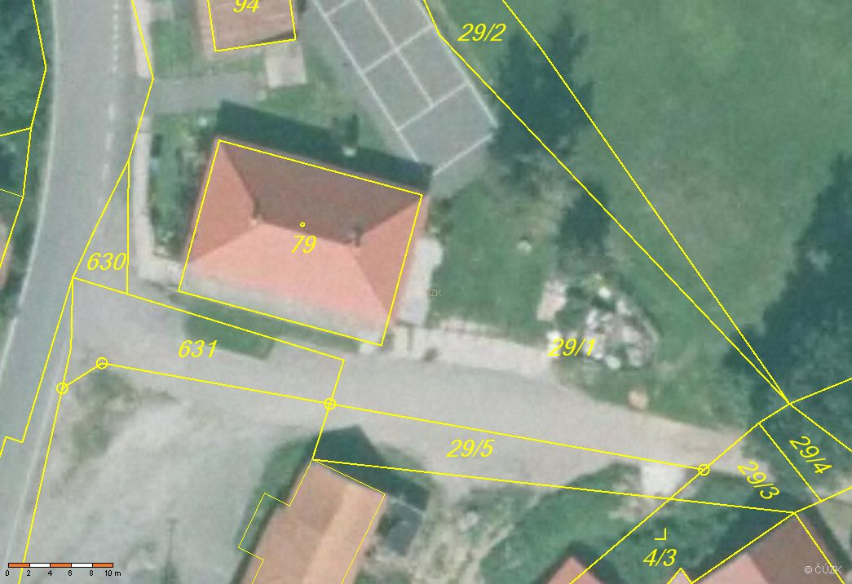

PAPÍR, objem 1 x 1100 L

PLASTY vč.PET lahví, objem 3 x 1100 L

SKLO, objem 1 x 1100 L

KOVY, objem 1 x 1100 L

KOMUNÁLNÍ ODPAD, objem 1 x 1100 L

JEDLÉ OLEJE A TUKY, 1 x objem 120 L

TEXTIL

**- Radlice u autobusové zastávky**

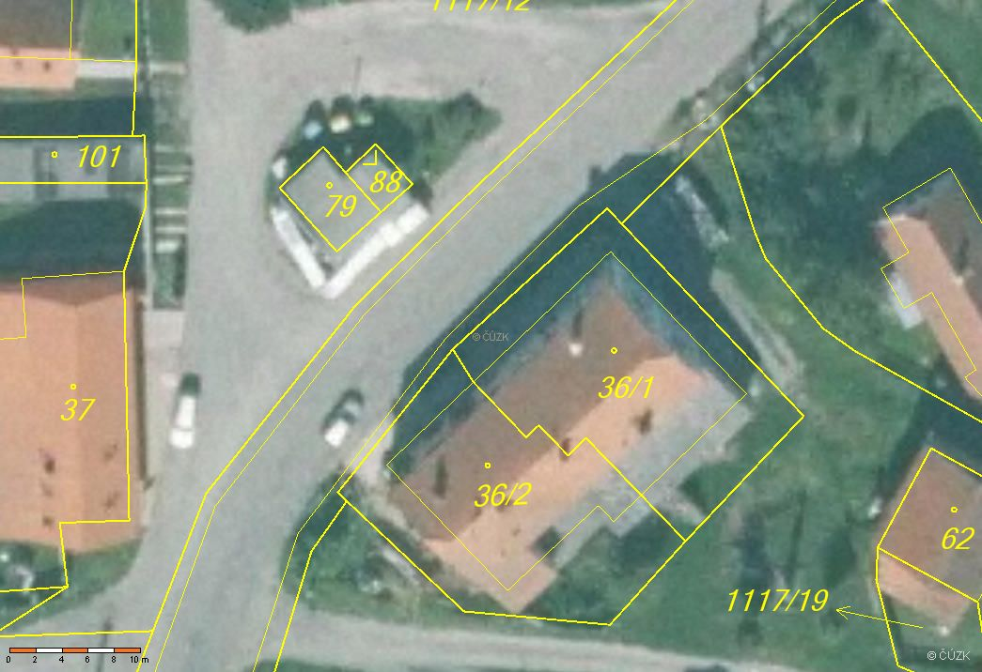

PAPÍR, objem 1 x 1100 L

PLASTY vč.PET lahví, objem 2 x 1100 L

SKLO, objem 1 x 1100 L

KOVY, objem 1 x 1100 L

JEDLÉ OLEJE A TUKY, 1 x objem 120 L

**- Hryzely na návsi**

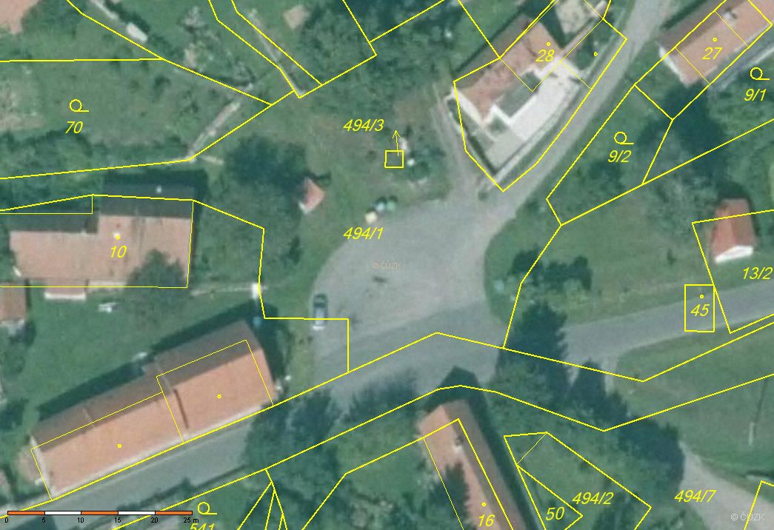

PAPÍR, objem 1 x 1100 L

PLASTY vč.PET lahví, objem 3 x 1100 L

SKLO, objem 1 x 1100 L

KOVY, objem 1 x 1100 L

JEDLÉ OLEJE A TUKY, 1 x objem 120 L

KOMUNÁLNÍ ODPAD, objem 3 x 1100 L

TEXTIL

* 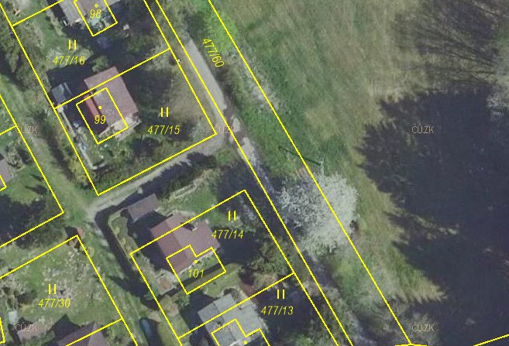**Hryzely – chatová oblast**

PAPÍR, objem 1 x 1100 L

PLASTY vč.PET lahví, objem 1 x 1100 L

SKLO, objem 1 x 1100 L

KOMUNÁLNÍ ODPAD, objem 1 x 1100 L

1. § 61 zákona o odpadech
2. § 60 zákona o odpadech